Povjerenstvo za pravdu, mir i cjelovitost stvorenja
SRPANJ 2013.
U R Š U L I N K E I Z S E N E G A L A

Na inicijativu Povjerenstva za pravdu, mir i cjelovitost stvorenja prva faza Projekta odvijala se u Leharu s ciljem da se afričkim ženama i djeci pomogne i olakša pristup pitkoj vodi. Danas se Projekt nastavlja u jednoj drugoj zajednici, u Thiès-u.

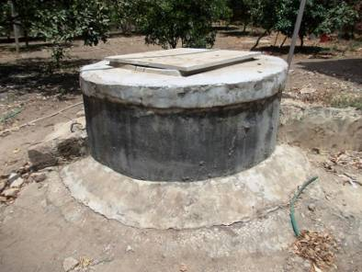
UVOD : Ova druga faza ima za cilj popraviti bušotinu bunara da bi se vodom opskrbila škola, školska kuhinja, juniorat, zajednica i susjedstvo u slučaju nestanka vode.

CILJEVI:
- Oko 660 učenika iz škole imat će pitku vodu, a na tri mjesta toaleti će biti opskrbljeni tekućom vodom .
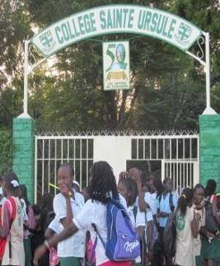
- Vodom će biti snabdjevene školska kuhinja i kuće formacije.
- Zajednica sestara i njihov povrtnjak će također imati koristi.
- Kod nas često nestaje struje. A kad nema struje, nema ni vode. Ostat ćemo otvorene svima koji će tražiti vodu u slučaju nestašice u susjedstvu.

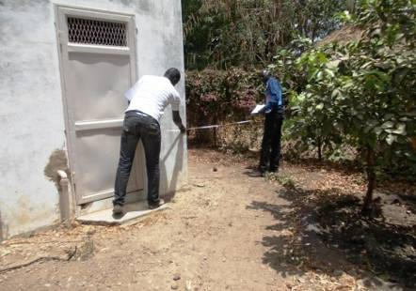
- RADOVI : Procjenjuje se da bi se nakon sanacije bušotine bunara moglo koristiti 11 kubičnih metara vode na dan, a sa sistemom 100%-ne sunčane energije smanjili bi se troškovi električne struje koja je dosta skupa. Radovi uključuju i provjeru postojećeg sustava opskrbe i obnovu cijevi. Sustav na kapanje kojim se štedi voda bit će postavljen u povrtnjaku.

Radovi su započeli i na dobrom su putu !

Hvala svima koji su tome doprinjeli !

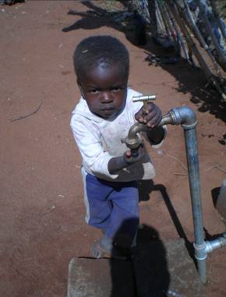
VIJESTI : Projekt Afrika – srpanj 2013.

Pula Sefhare
BOCVANA

“DIJELITI ZNAČI OBOGATITI SE” [Afrička izreka]
Kao što VODA teče iz naših novih SLAVINA, tako darovi uršulinskih samostana i škola, obitelji i prijatelja nastavljaju dotjecati k nama poput jake plime ! Zbog velike količine novca koju smo primili odlučila sam sve donacije naših sestara uršulinki upotrijebiti za dovođenje vode u vrtove.
Iz drugih donacija financirat će se gradnja ograde kojom će se ograditi obiteljski povrtnjaci i kupnja osnovnog alata za rad u vrtu (lopata, grablje, tačke, kanta za zalijevanje, vile). Ova odluka donasena je na temelju iskustva iz 2012. sa skupinom od sedam žena koje su dobile vodu u kuću zahvaljujući Uršulinskom fondu. U isto vrijeme primljen je dar iz jednog drugog izvora za uređenje njihovih povrtnjaka. Ove dvije donacije omogućile su ženama izlazak iz siromaštva.
Uvjet za postavljanje SLAVINA je dogovor da će započeti s obrađivanjem povrtnjaka kako bi svakodnevno svojoj obitelji pribavile svježe povrće. To je težak posao, ali je iskustvo koje mijenja život ! Evo što se sve dogodilo od prošle godine otkako je Projekt započeo :
Skupina 1 : Trinaest žena ima vodu provedenu u svoj vrt. Sedam njih je dobilo i SPREMNIKE ZA VODU blizu svoje kuće, da mogu skupljati kišnicu koja je dodatni izvor vode za vrtove. Ovih sedam žena je obrađivalo svoj vlastiti vrt. Mogu biti obilno opskrbljene svježim povrćem tijekom više mjeseci. Međutim, za vrijeme velikih vrućina kroz šest tjedana nije bilo vode u selu tako da su se sve biljke osušile. Sada ima vode i one su ponovno zasadile povrće.
Drugih pet žena započelo je s obrađivanjem svojih povrtnjaka (vidi fotografije). Grade ogradu da bi spriječile ulazak kokošima, kozama i dr. Počele su koristiti svoj novi alat za obrađivanje vrta.

Skupina 2 : U listopadu 2012. financirano je deset dodatnih priključaka za vodu, više slavina i koljena za vodovodne cijevi. Polovica posla je dovršena, a do kraja tjedna će i druge žene imati pristup vodi. Podijelit će se u dvije skupine po pet i započeti raditi u vrtu.

Skupina 3 : Travanj 2013. Ova skupina od jedanaest osoba uključuje roditelje i skrbnike djece s posebnim potrebama i djece bez roditelja. Za sada rade na prikupljanju potrebnih dokumenata na Ministarstvu vôda. Kad se to učini, trebat će platiti priključke za vodu.
Ova metoda podrazumijeva skupinu po deset osoba na jednu slavinu sve dok se sredstva ne potroše. Za svaku etapu treba vremena, ali postavljanje SLAVINA bliži se kraju i jedan novi ŽIVOT može započeti!
Svaka žena je uistinu zahvalna za ovaj DAR BOŽJI ! Velika je njihova radost kad vide slavinu postavljenu u svom vrtu, a riječi duboke zahvalnosti silaze s njihovih usta:
“Vi ste mi pomogli da se podignem, meni, tako siromašnoj!”
“Hvala, hvala!”
“Moj život je sada puno bolji.”

Sada postoji NADA i nove mogućnosti.
Riječi Magnificata izviru iz mog srca:
« Naša srca veličaju Gospodina i kliče duh ! Podigli ste neznatne! ».
PULA je riječ na Tswana jeziku koja znači KIŠA, ali također označava i najveće BLAGOSLOVE Božje.
U ime svih žena želimo vam reći PULA! « Neka vas Bog blagoslovi! »

VIJESTI

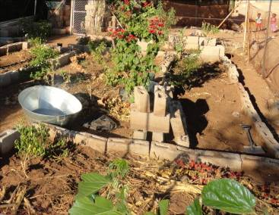
Projekt Afrika – srpanj 2013.

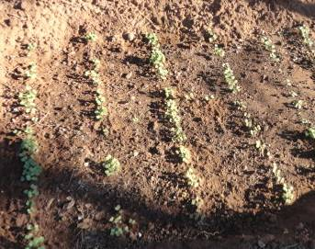
Hvala svim sestrama Rimske Unije, njihovim učenicima, prijateljima i pridruženima za velikodušnost koju su pokazali u projektu za vodu Sediba-Serowe. Svojim darom omogućili ste mnogim obiteljima da imaju vodovod, slavine i rezervoare u svojim vrtovima ! Sve ove obitelji će biti poučene kako najbolje koristiti vodu u higijenske i prehrambene svrhe.
Novo zasijane gredice s povrćem
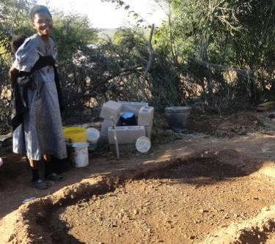
Pokraj svog novog vodovoda i cisterne, Lempoetse strpljivo čeka da sjeme donese urod

Povrtnjak

Dvadeset i jedna obitelj iz Serowa dobila je vodu u svoj vrt. Uskoro će i drugih dvadeset i sedam obitelji isto doživjeti : cijevi i slavine su već tamo. Čeka se samo da ih Ministarstvo vode spoji.

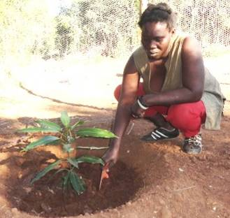
Vidljivi su znakovi poboljšanja kvalitete života u obitelji i šire zajednice koji su zaista puno dobili u ovoj velikoj avanturi.
Vlasnica vrta s drvom naranđe koje je upravo zasadila
de planter.

HVALA NAŠIM DOBROČINITELJIMA ! VAŠA DAREŽLJIVOST JE UISTINU
PROJEKT AFRIKA :
NGAOUNDERE-KAMERUN
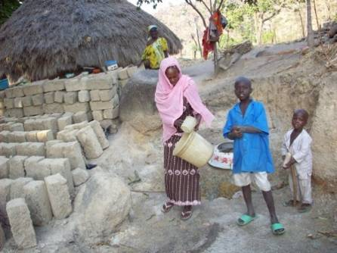
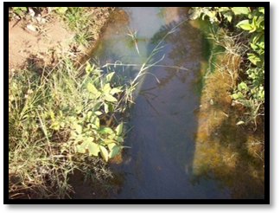
Sve ja započelo u ovom malom selu zvanom « MONTPONG » što na domaćem jeziku znači « selo mira ». Stanovnici su porijeklom iz Centralne Afrike ili Čada, s jednom osobitošću : muškarci su slabovidni ili slijepi, a neke žene boluju od epilepsije.

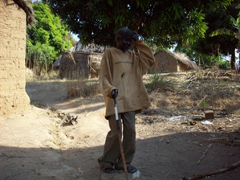

Gledajući okolo, vidjele smo ne samo vrlo loše životne uvjete, već i sumnjivu kvalitetu vode. I da ostvarimo cilj Projekta " uključiti se u inicijative koje su vezane za razvoj žena i promicanje usluga radi osiguranja bolje i čišće vode", odlučile smo poboljšati bunar u selu s jednom velikom nadom "da će se oko bunara život ponovno roditi."
Sada smo na dobitku, bunar je izgrađen, život je tu, a slike govore same za sebe.

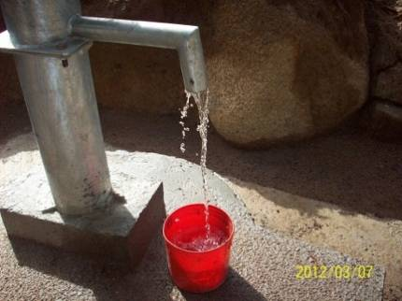
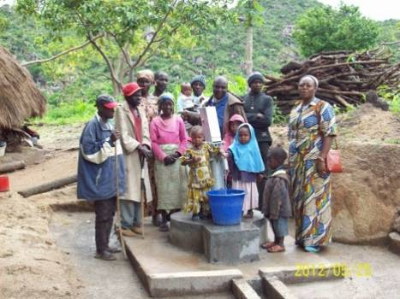
U ovom trenutku, s novcem koji nam je ostao, kopamo bušotinu koja će biti od velike koristi za školu Sv. Anđele, župu sv. Josipa, katolički dispanzer i zajednicu sestara uršulinki.
Svima Vama, kao i svakoj osobno HVALA za velikodušnost i dobrotu !
